

2015 级

《物联网数据存储与管理》课程
实 验 报 告

姓 名 张雄
学 号 U201514887
班 号 物联网1501班
日 期 2018.04.23

目 录
一、实验目的 1
二、实验背景 1
三、实验环境 1
四、实验内容 1
五、实验过程 2
六、实验总结 5
参考文献 6

一、实验目的
1. 了解基于对象的存储的概念。
2. 实践操作简单对象存储系统，部署实验环境以及进行初步测试。

二、实验背景
对象存储，也叫做基于对象的存储，是用来描述解决和处理离散单元的方法的通用术语，这些离散单元被称作为对象。就像文件一样，对象包含数据，但是和文件不同的是，对象在一个层结构中不会再有层级结构。每个对象都在一个被称作存储池的扁平地址空间的同一级别里，一个对象不会属于另一个对象的下一级。文件和对象都有与它们所包含的数据相关的元数据，但是对象是以扩展元数据为特征的。每个对象都被分配一个唯一的标识符，允许一个服务器或者最终用户来检索对象，而不必知道数据的物理地址。这种方法对于在云计算环境中自动化和简化数据存储有帮助。
对象存储根本上改变了存储蓝图。它处理和解决了曾经被认为是棘手的存储问题：不间断可扩展性、弹性下降、限制数据持久性、无限技术更新和成本失控。
Minio 是一个基于Apache License v2.0开源协议的对象存储服务。它兼容亚马逊S3云存储服务接口，非常适合于存储大容量非结构化的数据，例如图片、视频、日志文件、备份数据和容器/虚拟机镜像等，而一个对象文件可以是任意大小，从几kb到最大5T不等。Minio是一个非常轻量的服务,可以很简单的和其他应用的结合，类似 NodeJS, Redis 或者 MySQL。

三、实验环境
实验系统软硬件构成如表3-1。
表3-1 实验系统软硬件构成
操作系统 | Windows 10
客户端 | mc
服务端 | minio
测试工具 | cosbench

四、实验内容
实验步骤
- 下载服务端minio并运行。
- 下载客户端mc对minio服务器进行访问。
- 载入cosbench进行测试并分析性能。

性能分析
- 观察cosbench的运行结果，分析吞吐率、延迟等性能参数。
- 改变并发数量（works），再次测试分析现象。

五、实验过程
- 下载windous版本minio客户端和服务器端。
- 运行minio。打开Windows的终端，将minio.exe运行程序拖入终端，运行：minio.exe server D:\disk ，成功运行结果如图5-1。
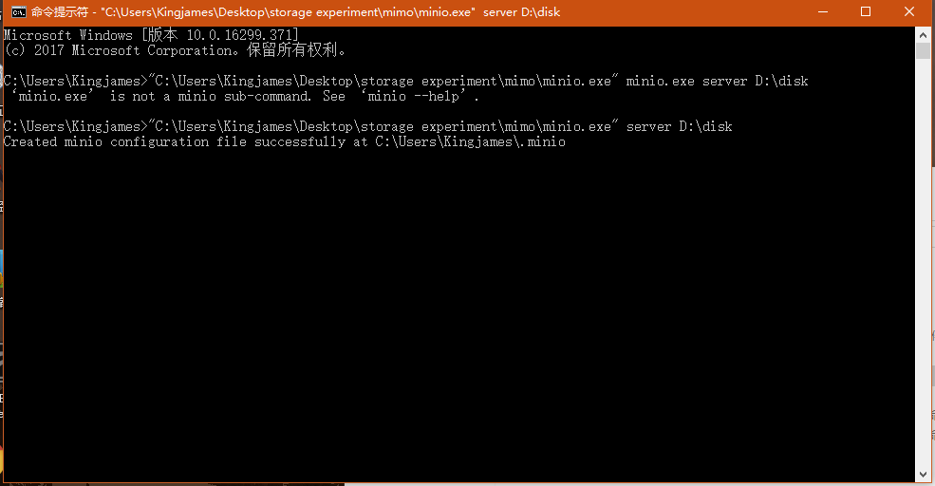
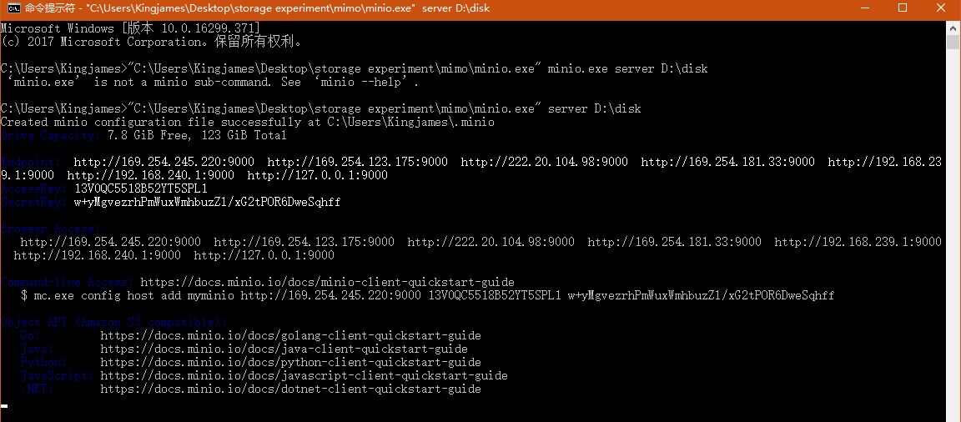
图5-1 运行minio
- 使用初始账号密码从浏览器访问服务器，登录访问服务器（http://127.0.0.1:9000）。登录进去后如图5-2。
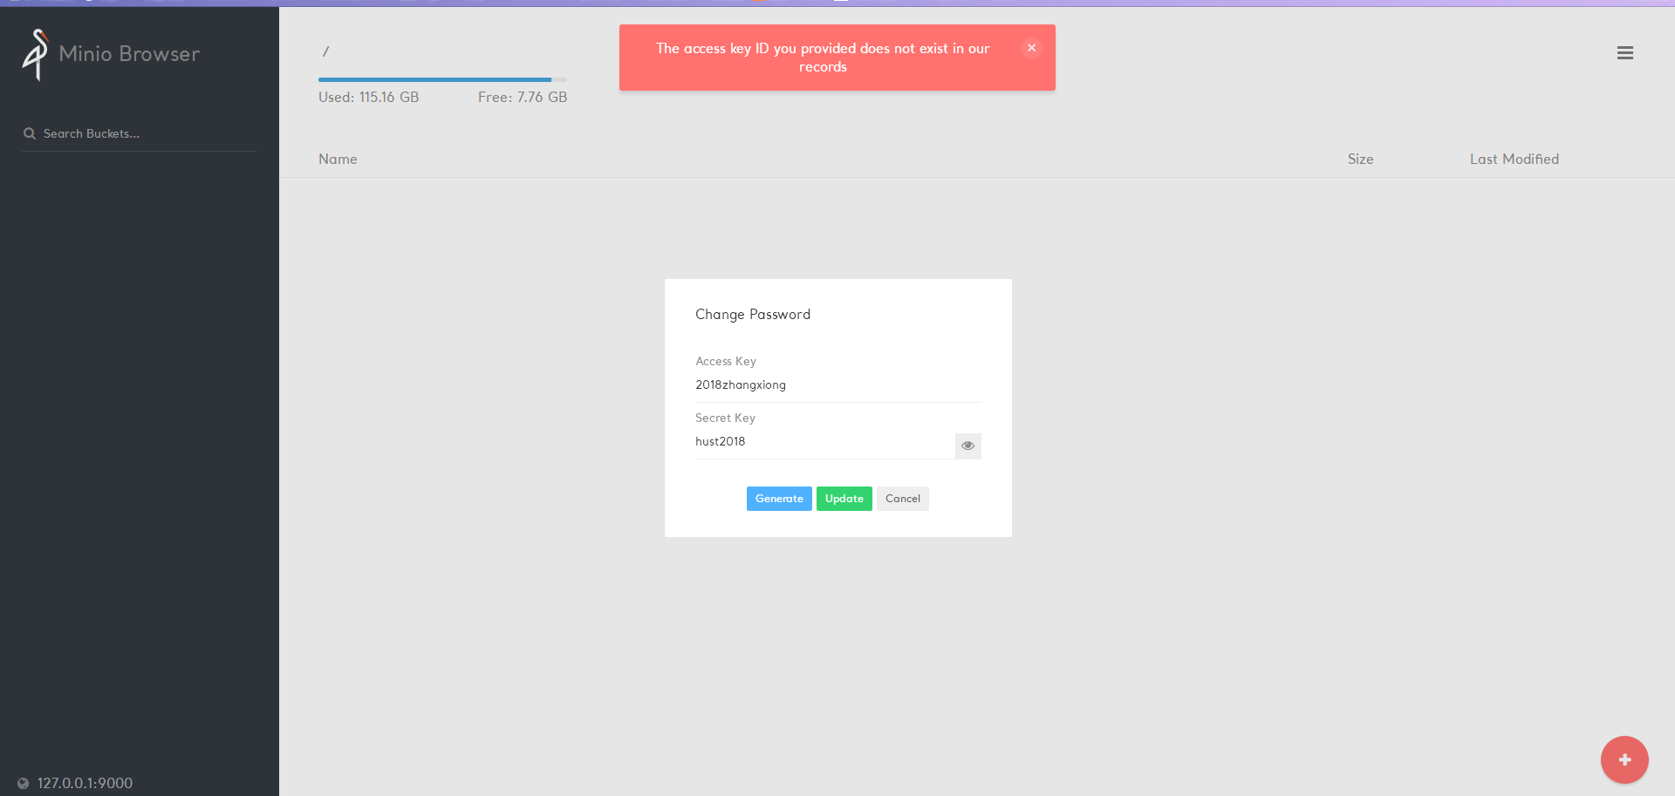
图5-2 访问服务端
如上图所示，修改账号：2018zhangxiong和密码:2018hust。
- 使用测试工具cosbench。运行脚本启动驱动程序和控制器，使用19088端口监听。如图5-3。
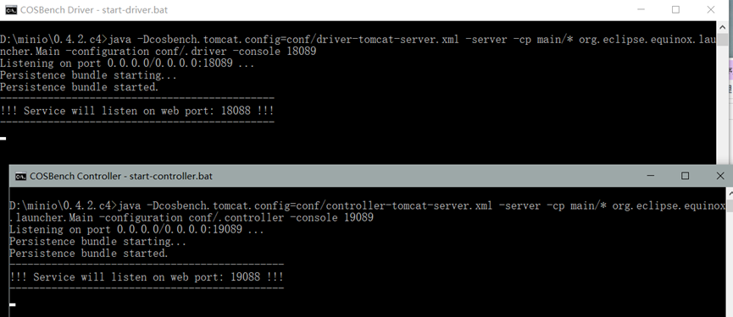
图5-3
浏览器访问（http://127.0.0.1:19088/controller/index.html）进入cosbench的测试，然后提交标准测试程序，对服务器进行模拟测试，测试结果如图5-4。
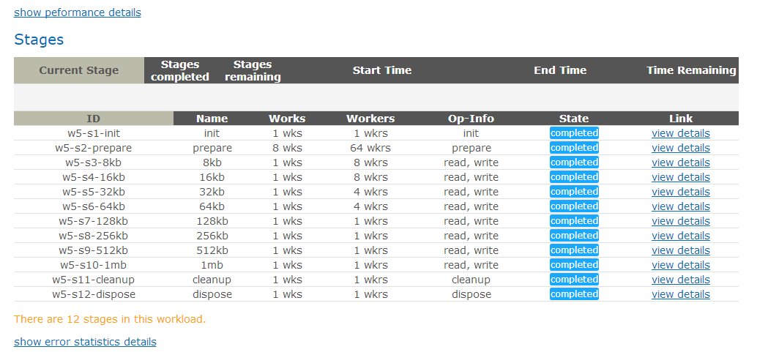
图5-4
Minio 性能分析
标准测试程序cosbench的运行结果如图5-5所示。
由图可以看到minio写入成功率为100%，而读取成功率在90%以上
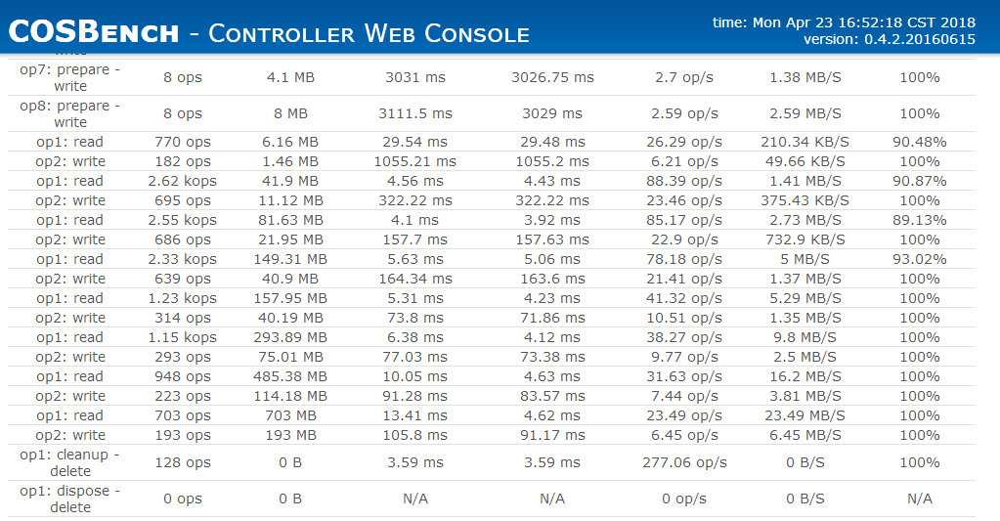
图5-5
将所有的任务的并发数量改为1时，写入成功率为100%，而读取成功率也上升到100%：
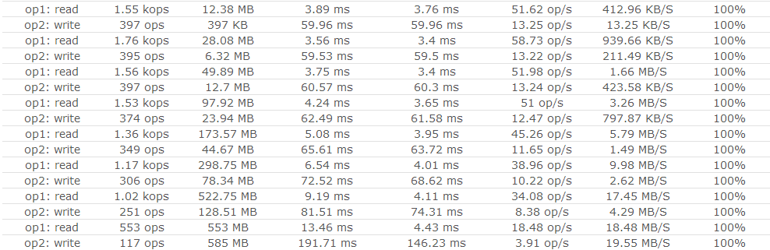
图5-6
将所有的任务的并发数量改为4和8时，写入成功率仍然为100%，而读取成功率则逐渐下降：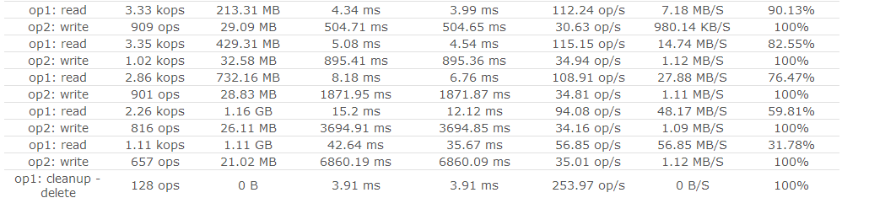
图5-7
实验可知并发数量越多，读性能逐渐下降，同时吞吐率下降，但读写速度会加快，这符合理论分析。

六、实验总结
这个学期的物联网数据存储与管理实验课主要是针对面向对象的存储结构，在这次实验中我注册了 GitHub的账号，也初步动手使用了一次。我也初步感受到了这一代码管理平台的方便和魅力所在。
这几次的实验都是学习性实验，老师都在GitHub上介绍了详细的操作步骤，只是让我们实践一遍，如果碰到问题就自己上网或者询问老师，利用cosbench来测试并且修改workload-example.xml文件中的参数来分析并发数量对对象存储读写等各项性能的影响。
这次实验是对对象存储的一个初步了解，希望以后有机会对其有更深入的了解。

参考文献
[1] ARNOLD J. OpenStack Swift[M]. O’Reilly Media, 2014.
[2] ZHENG Q, CHEN H, WANG Y等. COSBench: A Benchmark Tool for Cloud Object Storage Services[C]//2012 IEEE Fifth International Conference on Cloud Computing. 2012: 998–999.
[3] WEIL S A, BRANDT S A, MILLER E L等. Ceph: A Scalable, High-performance Distributed File System[C]//Proceedings of the 7th Symposium on Operating Systems Design and Implementation. Berkeley, CA, USA: USENIX Association, 2006: 307–320.

